2026년 Capstone Design 시스템 기술 명세서
과제명: 오픈소스 AI 기반 회의 분석 및 칸반 연동 협업 플랫폼 (TeamFlow AI)
팀 명 | TeamFlow | 과제 구분 | 캡스톤 디자인 (소프트웨어)
팀장 (백엔드/AI) | 컴퓨터공학과 / 성명 기입 | 팀원 (프론트/QA) | 컴퓨터공학과 / 성명 기입

1. 주요 사용 라이브러리 및 기술 스택
본 프로젝트는 고비용 상용 API 의존성을 완전히 제거하고, 실무 수준의 안정성과 확장성을 확보하기 위해 엄선된 최신 오픈소스 프레임워크 및 경량 AI 모델을 기반으로 개발되었습니다.
분류 | 기술 / 라이브러리 | 버전 | 선정 사유 및 주요 역할
백엔드 (API) | FastAPI | v0.115+ | 비동기(Async) 처리에 최적화된 고성능 RESTful API 서버 구축
데이터 검증 | Pydantic | v2.9+ | 요청/응답 데이터의 스키마 유효성 검증 및 엄격한 타입 안정성 확보
데이터베이스 | SQLAlchemy / SQLite / PostgreSQL | v2.0+ | 관계형 데이터 모델링 및 개발-운영 환경 간 유연한 DB 스키마 관리
작업 큐 & 캐시 | Celery & Redis | v5.4+ / v7+ | 대용량 음성 변환 및 AI 요약 작업을 위한 비동기 분산 큐 및 GPU 배타 락
프론트엔드 UI | React 19 & TypeScript | v19 / v5.9 | 컴포넌트 기반 웹 대시보드·칸반보드 SPA 구축 및 정적 타입 안정성
데스크톱 셸 | Electron | v43+ | 웹 기술 기반으로 PC 바탕화면에서 바로 실행 가능한 네이티브 앱 구현
스타일링 | Tailwind CSS | v4.3+ | 유틸리티 기반 신속한 반응형 디자인 및 직관적 사용자 인터페이스(UI)
음성인식 (STT) | Qwen3-ASR (오픈소스) | v1.0 (로컬) | 외부 유료 API(OpenAI 등) 없이 로컬에서 발언 음성을 고정밀 텍스트로 변환
회의록 요약 (LLM) | Qwen2.5-Instruct (오픈소스) | v2.5 (로컬) | 회의 대화 맥락을 파악하여 핵심 요약 및 칸반에 넣을 '할 일(업무 후보)' 자동 도출

■ 기술 스택 선정의 3대 핵심 원칙
- 비용 0원의 완전한 오픈소스 생태계: 외부 상용 클라우드 API 호출 요금을 원천 배제하여 학생 및 소규모 팀도 영구 무료 운영 가능
- 데이터 프라이버시 및 무결성: 음성 녹음 파일 및 회의 대화 데이터가 외부 기업 서버로 유출되지 않는 100% 로컬 격리 보관 아키텍처 채택
- 웹-데스크톱 멀티 플랫폼 지원: 최신 React 19와 Electron의 결합을 통해 브라우저 접속과 독립형 데스크톱 실행 환경을 동시 제공

2. 시스템 동작 순서도 (한글/워드 보고서 복사용 박스 흐름도)
회의 음성 녹음부터 최종 팀 기여도 산출까지의 7단계 파이프라인 흐름도입니다. 보고서 작성 시 본 박스 내용을 그대로 복사하여 활용할 수 있도록 정돈된 텍스트 블록 형태로 구성하였습니다.
[ 1단계: 멀티트랙 음성 수집 ]
• 회의 참여자 각자의 마이크를 통해 웹/데스크톱 클라이언트에서 독립 녹음 진행
• 와이파이·네트워크 일시 단절에 대비하여 5초 단위 오디오 조각(Chunk)으로 분할 업로드
▼
[ 2단계: 백엔드 전처리 및 격리 저장 ]
• FastAPI 수신 서버에서 오디오 조각 순차 결합 및 잡음 정규화(Normalization)
• 개인정보보호 규정에 의거하여 참여자별 음성 트랙을 분리된 안전 저장소에 보관
▼
[ 3단계: 오픈소스 AI 음성 인식 (STT) ]
• Qwen3-ASR 모델을 구동하여 회의 음성을 시간대별 발화 텍스트(Transcript)로 변환
• 발언자 식별 정보 및 발화 타임스탬프를 메타데이터로 함께 태깅
▼
[ 4단계: AI 회의록 요약 및 업무 추출 (LLM) ]
• Qwen2.5-Instruct 모델이 대화 전체 맥락을 분석하여 핵심 결정 사항 요약문 작성
• 대화 중 도출된 '누가, 무엇을, 언제까지 할 것인가'에 대한 업무 후보(Candidate) 자동 추출
▼
[ 5단계: 인적 검토 및 승인 (Human-in-the-Loop 안전장치) ]
• AI가 도출한 요약문 및 업무 후보를 팀원이 검토 화면에서 직접 확인
• 오인식되거나 누락된 내용을 수정하고, 팀 합의를 거쳐 승인된 항목만 정식 업무로 확정
▼
[ 6단계: 칸반 보드 카드 생성 및 GitHub 연동 ]
• 승인된 업무가 칸반 보드의 '할 일(To-Do)' 카드로 실시간 자동 등록
• GitHub Webhook 연동을 통해 관련 이슈 생성 및 팀원들의 코드 커밋/PR 활동과 상호 연결
▼
[ 7단계: 공정하고 투명한 팀 기여도 산출 ]
• 단순 코드 라인 수나 순위 경쟁(리더보드)을 철저히 배제
• 회의 발언 참여도와 실제 개발 이력을 종합하여 다차원 신뢰구간 및 기여 근거 리포트 제공

■ 프로세스 설계 핵심 특징
- AI 환각(Hallucination) 방지: AI가 생성한 업무는 무조건 '후보'로 대기하며, 팀원의 명시적 승인(5단계)이 있어야만 칸반에 등록되는 안전장치 내장
- 네트워크 무단 단절 완충: 5초 단위 청크 분할 전송(1단계)으로 무선 네트워크가 불안정한 회의 환경에서도 오디오 손실 제로 달성
- 순위 없는 기여도 평가: 불필요한 팀원 간 과열 경쟁을 유발하는 1등~꼴등 순위표를 금지하고, 참여 근거 기반의 다차원 성장 지표 제시

3. 시스템 데이터 흐름도 (Mermaid 다이어그램 & 아키텍처)
클라이언트부터 백엔드, AI 파이프라인, 외부 연동 계층으로 이어지는 4계층 시스템 아키텍처 및 데이터 흐름 다이어그램입니다.
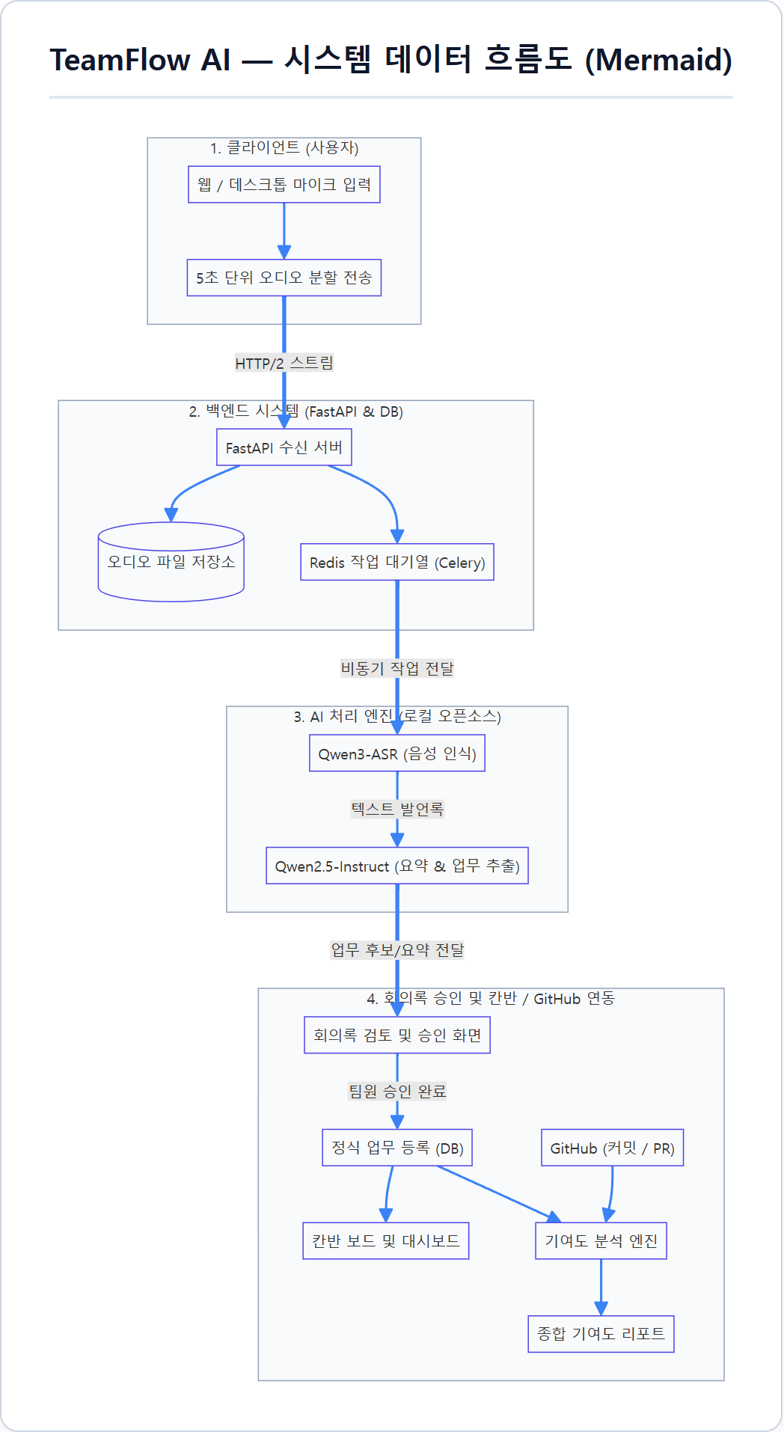
[그림 1] TeamFlow AI 전체 시스템 아키텍처 및 데이터 처리 파이프라인
■ Mermaid 다이어그램 소스 코드 (Markdown 문서 작성용)
flowchart TD
subgraph Client ["1. 클라이언트 (사용자)"]
A["웹 / 데스크톱 마이크 입력"] --> B["5초 단위 오디오 분할 전송"]
H["회의록 검토 및 승인 화면"]
I["칸반 보드 및 대시보드"]
end
subgraph Backend ["2. 백엔드 시스템 (FastAPI & DB)"]
B --> C["FastAPI 수신 서버"]
C --> D["오디오 파일 저장소"]
C --> E["Redis 작업 대기열 (Celery)"]
end
subgraph AI_Pipeline ["3. AI 처리 엔진 (로컬 오픈소스)"]
E --> F["Qwen3-ASR (음성 인식)"]
F -->|"텍스트 발언록"| G["Qwen2.5-Instruct (요약 & 업무 추출)"]
end
G -->|"업무 후보/요약 생성"| H
H -->|"팀원 승인 완료"| J["정식 업무 등록 (DB)"]
J --> I
subgraph External ["4. 외부 연동 및 평가"]
K["GitHub (커밋 / PR)"] --> L["기여도 분석 엔진"]
J --> L
L --> M["종합 기여도 리포트"]
end

■ 계층 간 데이터 전달 프로토콜 요약
- 클라이언트 ➔ 백엔드: HTTP/2 Multipart 스트리밍을 통한 5초 단위 오디오 바이너리 청크 전송
- 백엔드 ➔ AI 워커: Redis 브로커 기반 비동기 메시징 및 GPU 배타 락(Lease Lock)을 통한 리소스 충돌 방지
- AI ➔ 클라이언트: Server-Sent Events (SSE) 실시간 스트리밍으로 음성 변환 및 요약 진행률 표시
- 외부 시스템 연동: GitHub App Webhook 수신을 통해 커밋, 풀 리퀘스트, 이슈 생성 이벤트 실시간 동기화

